
常州市勤业中学健康小报
·



主办：学工部、医务室
主编：么 丽 美工：李立辉
2017----2018学年第一学期第1期

定义
医学意义上的肥胖，是指一定程度的明显超重与脂肪层过厚。

青少年肥胖
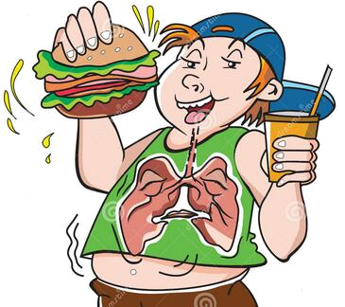
中国内地大城市七至十八岁的儿童青少年中，一百个男生就有十二个超重、五个肥胖；一百个女生就有七个超重、三个肥胖；超重和肥胖的发生率近年呈快速上升趋势，而学生体质呈下降趋势。对此专家指出，国民整体能量摄入提高、洋快餐、含糖和碳酸饮料及甜食摄入增加是重要原因，而人们对肥胖以及减肥的认识也还存在误区。

青少年肥胖的原因
吃得太多。有人说，不胖的怎么吃都不胖，该胖的喝水都长胖。这种只强调遗传基因和个人体质的说法是片面而消极的。喝水都长胖，那是因为已经肥胖了，内分泌已经紊乱，短时间内喝水还是胖。但是长时间合理控制饮食、积极锻炼，生活规律，照样可以改变遗传影响、恢复到理想体重。
运动太少。吃得多不运动或者吃得不多但睡(坐)得多，饮食不能转化为能量代谢掉，当然变成脂肪储存，入大于出，当然长胖，这是最简单的道理。对于减肥者，运动必须是有氧运动，就是较剧烈的运动持续半小时以上，力所能及情况下时间尽量长一些。
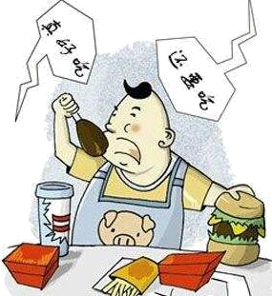
心理上没有体重警戒线。国际正常体重标准是：体重 / 身高的平方 = 21~23.9。我习惯用的是简易法：身高厘米数—100(男)/105(女)= 体重公斤数。超过10% 以内是超重，10% 以上是轻度肥胖。10%-20%是中度肥胖，超30%以上是重度肥胖。如身高165厘米的女性，她的标准体重应该是60公斤，66公斤以上是肥胖了。66公斤就是她的警戒线。她无论如何也要将体重控制在警戒线以内，如果听任体重直线上升，再减就会困难许多。
有的男性青少年，长胖后被认为是身体好，富态，家庭社会也认可。岂不知肥胖不等于强壮，等到出现脂肪肝、高血脂、高血压，女性甚至出现月经紊乱、闭经后才不知所措。有的干脆破罐破摔，形成越多吃越长胖，越长胖越多吃;或者越胖越不想动，越不动越胖的恶性循环。
熬夜：熬夜玩耍如打牌、电脑等。资料表明，熬夜引起基础代谢减缓，熬一次夜引起好几天基础代谢水平下降，导致肥胖。久而久之还会引起内分泌紊乱。这在夜生活丰富者不少见。
郁闷忧愁：情绪低落，代谢迟缓。有的人心理压力大，喜欢用睡来逃避而导致肥胖。还有的人用多吃来缓解压力，导致肥胖。这在高中生人群中很常见。
减肥不科学、或不持久：绝大多数减肥药、抽吸脂肪是有副作用的，是以内分泌紊乱为代价的，这里不便细谈。而盲目节食如饥饿疗法或营养不均衡的饮食都会损害身体，即便暂时减肥了也容易反弹。还有的人减肥无恒心，减肥阶段不一鼓作气，三天打鱼两天晒网，减一点就停滞不前了，干脆放弃;或减肥成功后，骤然停止饮食控制和锻炼，造成反弹。

怎么办
要防止肥胖，必须消除肥胖的原因，属于内分泌失调引起的应以治疗为主。若是单纯性肥胖者，在生活中应做到以下几点：
要适当控制饮食，主要是主食。饮食过量，吃得过饱，是肥胖的主要原因。因米面主要成分是碳水化合物，多食可在人体内转化成脂肪而积聚在皮下。因此每顿饭以吃八九成饱为宜。同时要限制高脂肪副食品摄入量。
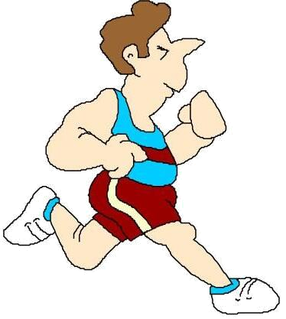
要增强运动。每天不仅要增加运动量，而且要延长运动时间。因运动初期是消耗体内的糖类，只有较长时间的运动才能消耗贮存的脂肪。因此每天运动时间一般不少于分钟，而且要选用消耗性较大的运动，如骑自行车、长跑、跳绳、打篮球、踢足球、游泳、爬山等活动，要坚持经常，持之以恒。保持充足的睡眠，如果睡眠不足，也会导致内分泌失调而引起的肥胖,还有懒。

